CerBelli: l’associazione foggiana sulle neurodivergenze

L’associazione CerBelli è pronta a dare il via ad una serie di progetti e attività aventi come obiettivo la costruzione di una rete di alleanze educative con altre realtà del territorio foggiano per valorizzare le diversità e promuovere l’empowerment delle persone neurodivergenti.

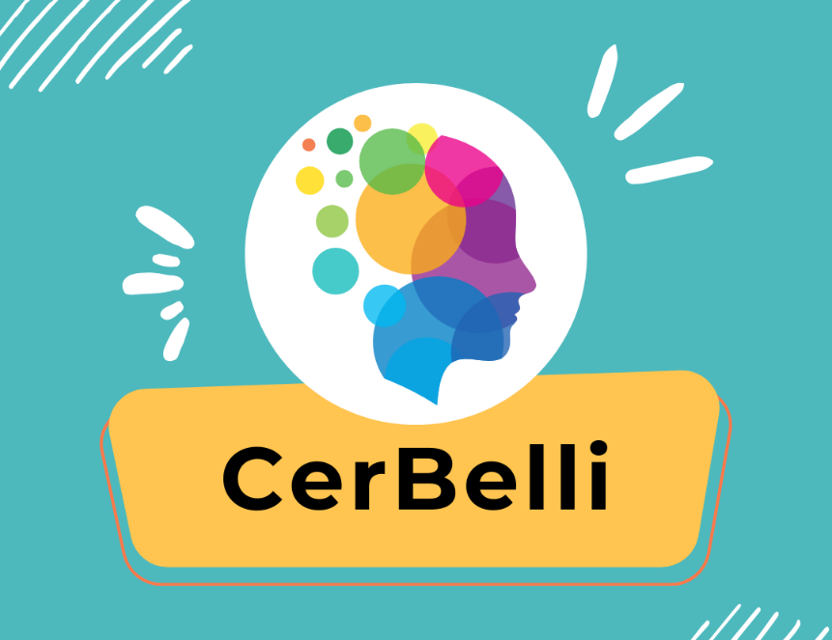

Foggia, 10/02/2024-

CerBelli, la nuova associazione foggiana sulle neurodivergenze, fondata con l'obiettivo principale di promuovere una maggiore consapevolezza e comprensione delle persone neurodivergenti, è alimentata dalla profonda volontà di creare una comunità inclusiva e accogliente, dove famiglie, scuola, università, enti pubblici e imprese possano lavorare insieme e nella quale ogni individuo possa essere riconosciuto e valorizzato per le proprie caratteristiche uniche.
Le neurodivergenze includono una vasta gamma di condizioni neurologiche come l'autismo, l'ADHD (Disturbo da Deficit di Attenzione e Iperattività), i Disturbi Specifici dell’apprendimento come la dislessia e altre differenze cognitive.
Nella realtà foggiana sono già presenti associazioni genitori di bambini e ragazzi con autismo e altre disabilità ma è la prima volta che un’associazione si apre a figure provenienti da mondi diversi: genitori, docenti, operatori e a chiunque voglia impegnarsi attivamente per i suoi scopi.
L’associazione ha partecipato al tavolo tecnico sul DDL 647 sull’inserimento lavorativo delle persone con Disturbo dello Spettro Autistico. L’incontro ha rappresentato un passo importante verso la sensibilizzazione e la comprensione dei bisogni delle persone con Disturbo dello Spettro Autistico e delle sfide che affrontano nel contesto lavorativo. L’argomento è di importanza cruciale per la vita dei giovani adulti autistici, e risulta fondamentale che le istituzioni, le aziende e la società si impegnino per garantire opportunità lavorative equamente accessibili a tutti, indipendentemente dalle differenze individuali.

A sostenere attivamente l’associazione c’è la prof.ssa Giusi Antonia Toto - docente ordinaria di Didattica e Pedagogia Speciale presso il Dipartimento di Studi Umanistici dell’Università di Foggia, coordinatrice del centro di ricerca Learning Sciences institute (LSi) e delegata del Rettore alla Formazione Insegnanti e Formazione continua – che da lungo tempo è in prima linea per la costruzione di una società inclusiva e a misura di ciascuno, la quale così dichiara: “Ho creduto da subito nell’associazione CerBelli, ritengo importante lavorare per creare una società più inclusiva e consapevole delle diverse forme di neurodiversità. La diversità neurologica è ben accolta nelle nostre aule universitarie ma bisogna far in modo che sia accolta anche da tutta la comunità cittadina. Come docente universitaria, vedo questa associazione come un'opportunità per sensibilizzare la società e combattere il pregiudizio associato alle neurodiversità, al fine di favorire una migliore qualità della vita e un inserimento adeguato sia nel contesto educativo che lavorativo".

“Il riconoscimento delle persone neurodivergenti è importante per la nostra università. A tal fine, è essenziale favorire la creazione di ambienti accoglienti e rispettosi di ogni forma di disabilità e se necessario rimuovere eventuali ostacoli affinché le persone neurodivergenti possano esprimere appieno il loro potenziale”, afferma il Magnifico Rettore prof. Lorenzo Lo Muzio.

“In qualità di delegata rettorale alle Politiche di genere e di inclusione, sono fermamente convinta della necessità di educare sulla diversità, promuovendo una cultura universitaria più inclusiva e accessibile a tutti”, afferma la prof.ssa Annamaria Petito, docente ordinaria di Psicologia clinica e delegata del Rettore alle Politiche di genere e di inclusione.

“Siamo aperti al confronti con genitori, docenti della scuola, operatori e imprese al fine di operare nel miglior modo possibile e nel rispetto delle neurodivergenze, in tal senso credo che la collaborazione con l’associazione CerBelli rappresenti l’occasione per favorire approcci sempre più inclusivi nelle attività di studio e nelle attività didattiche, favorendo un accesso equo all'istruzione per tutti gli studenti”, aggiunge il prof. Luigi Traetta, docente associato di Didattica e Pedagogia Speciale e coordinatore dei Corsi di Formazione per le Attività di Sostegno (TFA).
L'associazione ha in animo di organizzare eventi, workshop ed attività educative collaborando in maniera sinergica con istituzioni, scuole e aziende per creare contesti inclusivi che rispettino le neurdivergenze.

"CerBelli è la risposta a quanti credono nella diversità come valore”, afferma Lucia Melchiorre.
“È necessario sviluppare nuove opportunità per far emergere il potenziale di ogni individuo neurodivergente. Dobbiamo considerare le differenze come risorse utili a migliorare la propria vita e quella degli altri, abbandonando l'idea di assistenzialismo che fino ad oggi ha caratterizzato l’universo delle persone fragili. L'obiettivo è innescare processi che modifichino le consuetudini, nel rispetto delle esigenze che caratterizzano ciascun individuo, in tutti i contesti di vita, a partire dalla scuola per arrivare al mondo del lavoro. La nostra associazione ha una missione chiara e ambiziosa: promuovere la comprensione, l'accettazione, l'autonomia e l’autocosapevolezza delle persone neurodivergenti, abbattendo pregiudizi e stereotipi. Vogliamo creare connessioni significative, promuovere il benessere emotivo e migliorare la qualità di vita di ciascuna persona. Per realizzare ciò abbiamo bisogno della collaborazione di quanti condividono la nostra missione e per questo motivo invitiamo ogni persona a darci una mano e sostenerci in questo cammino.

Per ulteriori informazioni su CerBelli e sulle attività dell'associazione, è possibile visitare la pagina facebook CerBelli o inviare una mail a associazionecerbelli@gmail.com

